Министерство образования Московской области

Государственное образовательное учреждение высшего образования Московской области

«Государственный гуманитарно-технологический университет»

**Ликино-Дулевский политехнический колледж – филиал ГГТУ**

**ПРАКТИЧЕСКАЯ РАБОТА № 13**

**Создание класса. Использование списка объектов класса.**

По дисциплине

«МДК.01.01 Разработка программных модулей»

**Выполнил:**

Рылеев Александр Юрьевич

студент группы

ИСП.20А

09.02.07 Информационные системы и программирование

очной формы обучения

Проверила:

Кузьмина Елена Евгеньевна

Оценка

_________/__ __________/

Вариант №4.

1. Постановка задачи

Описать класс с именем WORKER, содержащий

- поля:

* фамилия и инициалы работника;
* название занимаемой должности;
* год поступления на работу.

- свойства для доступа к полям;

- конструкторы (по умолчанию и с параметром);

- метод ввода данных объекта (с клавиатуры или из файла);

- метод вывода данных объекта (перегрузка метода ToString());

- метод сохранения данных объекта в файл;

- метод расчета стажа работника (в годах).

Приложение должно выводить фамилии работников, чей стаж работы в организации превышает значение, введенное с клавиатуры; если таких работников нет, вывести на экран соответствующее сообщение.

1. Пошаговый процесс создания

Шаг 1

Создаём две папки с именами «Classes» и «Resources»:

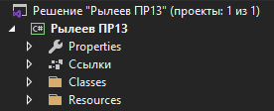

Шаг 2

В папку «Classes» добавляем два класса «Worker» и «ConnectHelper»:



Шаг 3

Создаём новое окно (WPF) с именем «WindowAddWorker»:

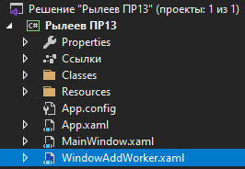

Шаг 4

Описываем класс «Worker»:

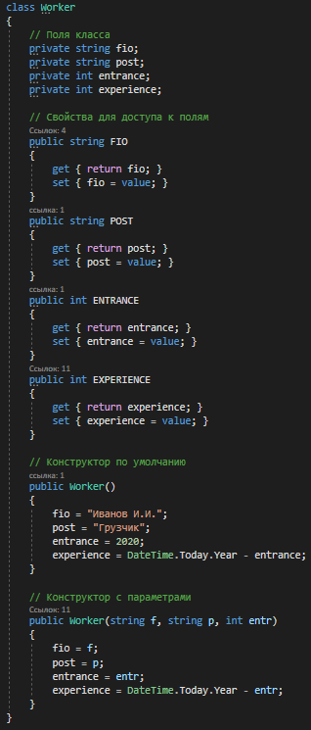

Шаг 5

Описываем класс «ConnectHelper»:



Шаг 6

В папку «Resources» добавляем картинку с заданием:



Шаг 7

Переходим во вкладку «App.xaml» и описываем нужные нам стили:

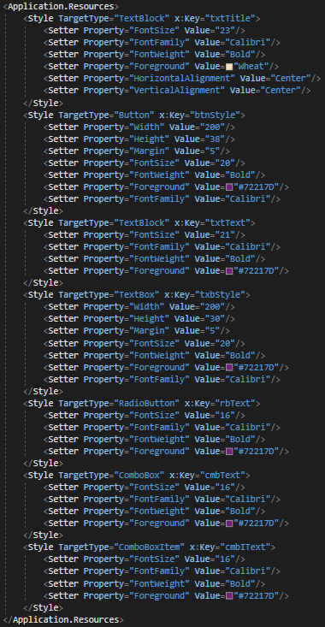

Шаг 8

Переходим во вкладку «MainWindow.xaml», задаём ей заголовок (Title), ширину (Width), высоту (Height) и задний фон (BackGround):









Шаг 9

Описываем вкладку «MainWindow.xaml»:

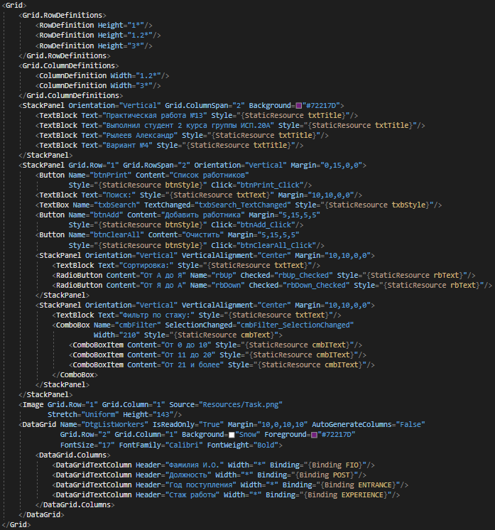

Шаг 10

Переходим во вкладку «WindowAddWorker.xaml», задаём ей заголовок (Title), ширину (Width), высоту (Height) и задний фон (BackGround):









Шаг 11

Описываем вкладку «WindowAddWorker.xaml»:

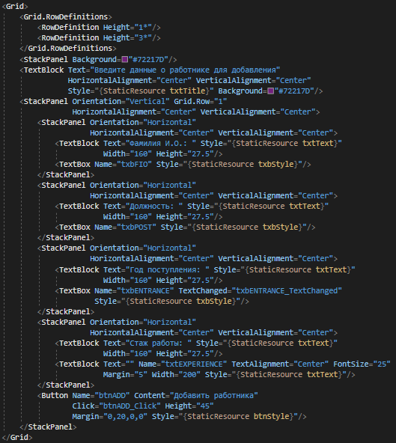

Шаг 12

Переходим во вкладку «MainWindow.xaml.cs», и добавляем параметр использования классов:



Шаг 13

Задаём параметры запуска:

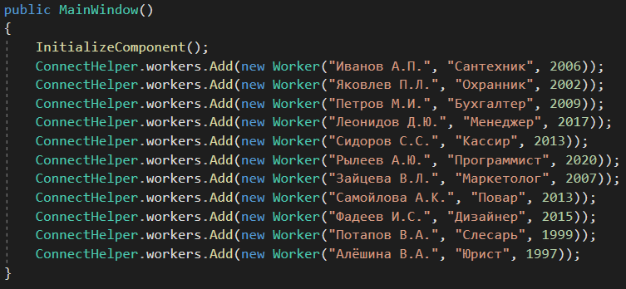

Шаг 14

Описываем события Сlick для кнопок с именами «btnPrint» «btnAdd» и «btnClearAll»:

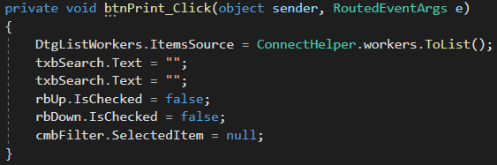

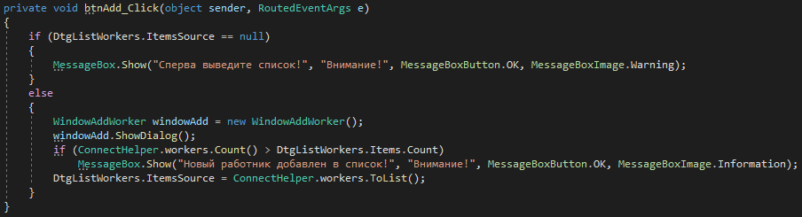

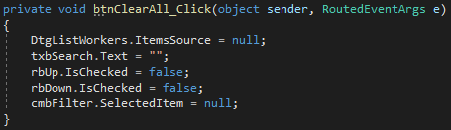

Шаг 15

Описываем события TextChanged для поля с именем «txbSearch»:

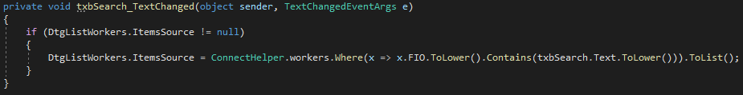

Шаг 16

Описываем событие Checked для переключателей с именами «rbUp» и «rbDown»:

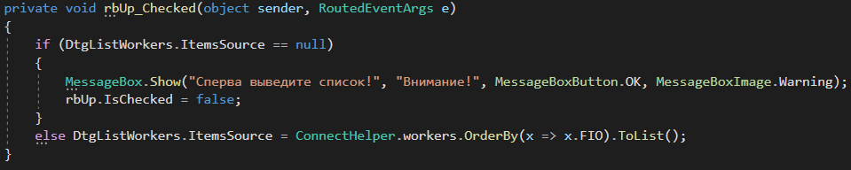

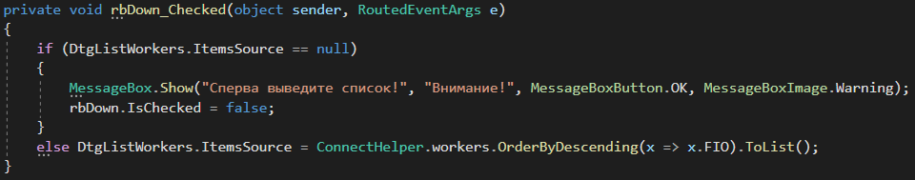

Шаг 17

Описываем событие SelectionChanged для фильтра с именем «cmbFilter»:

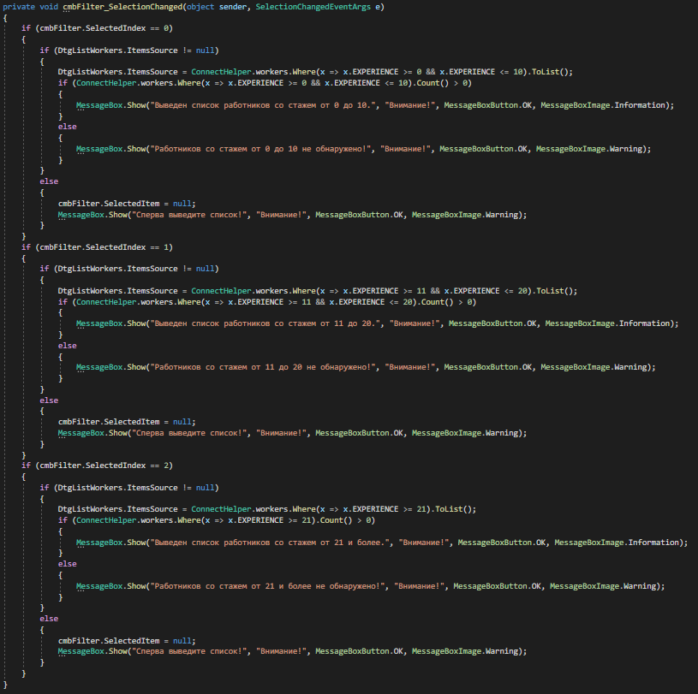

Шаг 18

Приложение успешно создано!

